嘉義市蘭潭國小112學年度辦理防災教育成果考核佐證資料
3-2.編製具在地化特性之防災教育相關教材(案)
教學教案 1
一、教學設計理念說明(敘寫重點可參考以下幾點)
台灣位處於歐亞板塊及菲律賓海板塊的交界處，所以地震發生的頻率非常頻繁，因此認識地震及學習防震策略是刻不容緩的事情。如何讓學生了解地震及熟記防震口訣「趴下、掩護、穩住」，並落實到生活中，已是每學期開學宣導及演練的重點，從這裡我們就可以知道它的重要性。
南投921大地震發生已過了24年，台灣下一個大地震何時會發生，在台灣的哪個區域，沒人知道，唯有教導學生記住防震的方法及熟練，讓學生在地震發生時可以產生直接反應保護自己，才是最重要的。不過地震發生的場合不見的剛好在學校，也有可能在家中或戶外，因此家中的防震準備也不可少，了解家中適合躲避的地方、準備地震避難包及規劃住家附近可以避難的場所，讓自己在地震發生時可以爭取到更多的機會或時間生存下來，才是最重要的結果。
二、教案
教案名稱 |  | 震！冷靜面對
防災類型 |  | □風災 □水災 ▓震災 □土石流災害 □人為災害 (可複選)
實施年段 |  | □低年級  □中年級  ▓高年級 | 節數 |  |  | 共 1 節  40 分鐘
課程類型 |  | □議題融入式課程  ▓議題主題式課程  □議題特色課程 | 課程實施時間 |  |  | ▓領域/科目：綜合  □校訂必修/選修  □彈性學習課程/時間
總綱核心素養 |  | A3規劃執行與創新應變
領域/學習重點 | 核心素養 | 綜-E-A3  規劃、執行學習及生活計畫，運用資源或策略，預防危機、保護自己，並以創新思考方  式，因應日常生活情境。 | 議題 | 學習主題 |  | 災害風險與衝擊
領域/學習重點 | 學習表現 | 3a-II-1 覺察生活中潛藏危機的情境，提出並  演練減低或避免危  險的方法。 | 議題
領域/學習重點 | 學習內容 | Ca-II-2 生活周遭危機情境的辨識方法。  Ca-II-3 生活周遭潛藏危機的處理與演練。 | 議題 | 實質內涵 |  | 防E2台灣地理位置、  地質狀況、生態環境  與災害緊密相關。
學習目標 |  | 1.認識地震發生的原因。  2.熟悉地震三步驟「趴下、掩護、穩住」，並確實做到。  3.如何準備防震用的避難包。
教學活動設計
教學活動內容及實施方式 |  |  |  |  | 時間 |  | 評量方式 | 備註
一、教師引言  (一)詢問學生台灣有哪些天然災害發生時，讓  人防不勝防，讓學生分組討論。  (二)教師播放為何會發生地震的影片：  【地科小知識】東西跟地板怎麼搖來搖去的？為  什麼會發生地震呢？小行星樂樂TV  (三)讓學生分享在影片中看到了什麼？  (四)老師歸納影片中介紹的重點。  二、引導思考  (一)讓學生分享印象中最深刻的地震經驗，看  過的或經歷過的都可以。  (二)那在生活中發生了地震該如何應對呢？  (三)讓學生觀看防震宣導影片並釐清觀念。  播放內政部消防署校園地震演練影片。  (四)教師說明抗震保命三步驟：趴下、掩護、  穩住的重要性，並使學生熟悉及演練落實生活  中。  (五)當地震停止搖晃後，全班能做到「不推、  不跑、不語」快速移動到空曠的地方集合。  (六)若地震發生在家中，除了將抗震三步驟：  趴下、掩護、穩住確實做好之外，平時還應該  做好那些準備呢？  (七) 觀看內政部消防署 防震宣導 可愛叮嚀  篇，帶出避難包的重要性。  (八)小組討論避難包應該準備那些物品？請書  寫出並上台分享。  (九)觀看【台東地震】地震發生缺它不可！消  防署列避難包清單影片。  三、歸納總結  (一)地震是一個無法預測的災害，什麼時候會發生沒有人可以知道，唯有做好萬全的準備並冷靜面對，才能使我們在面對地震時，幫自己爭取更多的時間及機會，好確保我們自己生命的安全。 |  |  |  |  | 3分  2分  3分  2分  5分  3分  5分  3分  2分  7分  2分  3分 |  | 小組分享  說出自己看到的重點  說說自己的經驗  討論影片中的重點  能熟練避難動作並記住口訣  分享想法  羅列避難包清單並上台分享
教學成果：
教學完後，老師發現學生對於每學期宣導的防震措施都相當的熟練，尤其是防震口訣「趴下、掩護、穩住」更是直接反應，動作都做的很到位也很準確。不過因為家庭避難包的準備較少宣導，所以學生的認識較不足，因此討論出來的物品大概只有八成是正確的，有些重要的物品會遺漏忘記準備，希望經過這次的討論，可以讓學生對地震避難包更認識，也更知道如何準備。
教材來源：
1.【地科小知識】東西跟地板怎麼搖來搖去的？為什麼會發生地震呢？小行星樂樂TV
https://www.youtube.com/watch?v=nQZzxl2GUag
2.內政部消防署 校園地震演練https://www.youtube.com/watch?v=-3p3dE3Mphg
3.內政部消防署 防震宣導 可愛叮嚀篇https://www.youtube.com/watch?v=mrxN29IXO8U
4.【台東地震】地震發生缺它不可！消防署列避難包清單
教學設備/資源：
電腦、網路、電視螢幕顯示器、防災頭套、白筆及小白板。
參考資料：（若有請列出）
若有參考資料請列出。
附錄：
列出與此示案有關之補充說明。

教學教案 2
一、教學設計理念說明
嘉義市是個中小型都市，和台北台中相較，雖不至於高樓林立，但學生家住公寓大樓的大有人在，就算不是住公寓大樓，學生在假日和親友出遊住飯店、逛百貨公司、去KTV歡唱也是稀鬆平常之事，經常現身公共大樓，卻不一定對公共建築有防火逃生的常識，所以教育孩子在火災發生時懂得自我保護是重要的，了解火災的特性逃對地方是保命自救甚至救人的不二法門。
近年來，火災意外頻傳，而且只要發生火災常常造成人員的傷亡或財物的損失，如果防火教育能從小紮根，教育孩子在火災中自保的常識，當意外發生時一定能減少傷亡的發生。不怕一萬，只怕萬一，任何人如果無法順利地從火場逃生，即便他有萬貫家財或資賦優異，都可能在一夕之間一命嗚呼，所以防火教育的重要性絕不容輕忽。
本教案的設計會先對孩子做防火逃生的前測，以了解孩子對防火常識的先備經驗，接著引導孩子能看懂公共建築的防災逃生路線圖，再透過花蓮縣消防局所拍攝的防火宣導影片讓孩子了解火場中濃煙流竄的特性，讓孩子知道萬一不幸遇到火災時如何自救甚至救人，最後會進行後測以了解孩子的學習成效並請孩子將所學回家和父母分享，讓更多民眾有防火逃生的常識。
二、教案
教案名稱 |  | 防火逃生Go!
實施年級 |  | 四 年級 |  | 節數 |  |  | 共 1 節  40 分鐘
課程類型 |  | □議題融入式課程  ■議題主題式課程  □議題特色課程 |  | 課程實施時間 |  |  | ■領域/科目：綜合  □校訂必修/選修  □彈性學習課程/時間
總綱核心素養 |  | A2系統思考與解決問題  A3規劃執行與創新應變
領域/學習重點 | 核心素養 | 綜-E-A2  探索學習方法，培養思考能力與自律負責的態度，並透過體驗與實踐解決日常生活問題。  綜-E-A3  規劃、執行學習及生活計畫，運用資源或策略，預防危機、保護自己，並以創新思考方式，因應日常生活情境 |  | 議題 | 學習主題 |  | 危機辨識與處理
領域/學習重點 | 學習表現 |  |  | 議題
  3a-II-1 | 覺察生活中潛藏危機的情境，提出並演練減低或避免危險的方法。
領域/學習重點 | 學習內容 |  |  | 議題 | 實質內涵 |  | 生活議題的問題解決、危機因應與克服困境的方法。
  Ca-II-2 | 生活周遭危機情境的辨識方法。
  Ca-II-3 | 生活周遭潛藏危機的處理與演練。
學習目標 |  | 1.能了解火及濃煙的特性。  2.置身公共建築時養成事先看「安全疏散圖」的習慣。  3能在火災發生時知道如何安全保命。  4.能與家人分享火災發生時正確的避難逃生方法。
教材來源 |  | 1台中大樓火災https://www.youtube.com/watch?v=fI-0PVSxsGs  2高雄城中城惡火https://www.youtube.com/watch?v=mrCNaaSjfPs  3火災逃生迷思破解https://www.youtube.com/watch?v=q-6SzN6wQ3o  4花蓮縣消防局防火宣導  https://www.youtube.com/watch?v=3EnVHgUM5LU&t=9s  5防災聽我說---避難逃生要領https://www.youtube.com/watch?v=QVdHyNQPJA0&t=2s
教學設備/資源 |  | 電腦、網路、電視螢幕顯示器、學習單
教學活動設計
教學活動內容及實施方式 |  |  |  |  |  | 時間 |  | 備註
一、教師引言  (一)詢問學生有親眼目賭或親身經歷火災的經驗嗎?  (二)教師播放火災新聞  (三)讓學生說說在影片中看到的景象。  (四)讓學生完成火場考驗的前測。  二、引導思考  (一)請學生思考生活中自己置身公共大樓的機率﹖會事先察看  大樓的安全疏散圖嗎﹖  (二)腦力激盪：(教師提問問題，小組討論，再分享)  1.什麼是安全疏散圖﹖為什麼要先看安全疏散圖﹖  2.讓學生觀看影片，了解火場濃煙的特性。  請學生歸納影片中的重點。  3. 讓學生觀看影片，了解火災發生時應該怎麼逃才能保命。  三、歸納與總結  (一)火災何時會發生無法預測，雖有預警系統，但反應時間通  常不多，因此平常進入各空間場所，要有危機與警覺的意  識。  (二)火災可能在任何時間發生，我們也可能身處不同的場域，  因此逃生的方式也有所不同，要能隨機應變。  (三)將自己所學的防火保命步驟告訴家人，讓大家都有防火逃  生的正確觀念。  (四)進行後測以了解學習成效。  (本節結束) |  |  |  |  |  | 5分  3分  25分  4分  3分 |  | 口頭分享  能說出影片  中呈現的景象。  能分享自己的生活經驗  能說出自己的觀點，並解釋原因  能說出影片中的重點。  能了解有效的保命方法。
試教成果：原以為四年級的孩子有親眼目睹或親身經歷過火災的應不多，沒想到一問之下，全班29個孩子有9個曾親眼目睹甚至自己家裡就曾發生小火災，可見比例不低。雖然只是一節課，但因教材影片的介紹詳細清楚，所以孩子看完都釐清了一些火場應變的迷思概念，前測平均49.8分，後測平均90.7分，可見成效顯著。

參考資料：

1台中大樓火災https://www.youtube.com/watch?v=fI-0PVSxsGs

2高雄城中城惡火https://www.youtube.com/watch?v=mrCNaaSjfPs
3火災逃生迷思破解https://www.youtube.com/watch?v=q-6SzN6wQ3o

4花蓮縣消防局防火宣導https://www.youtube.com/watch?v=3EnVHgUM5LU&t=9s
5防災聽我說---避難逃生要領https://www.youtube.com/watch?v=QVdHyNQPJA0&t=2s
附錄：教學現場照片
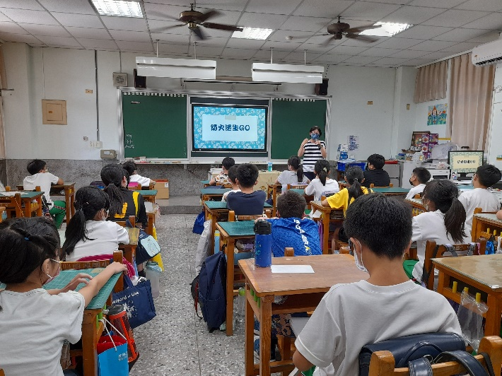 |  |  | 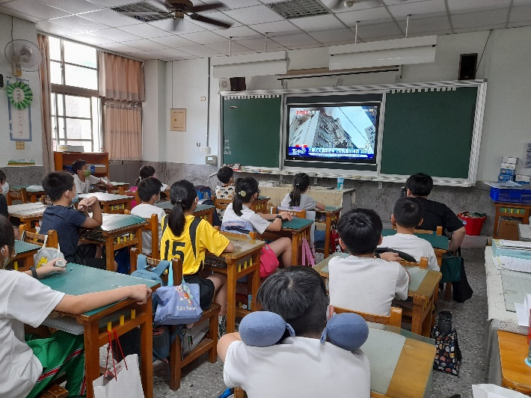
照片說明：教師說明防火逃生的重要性 |  |  | 照片說明：觀看火災案例
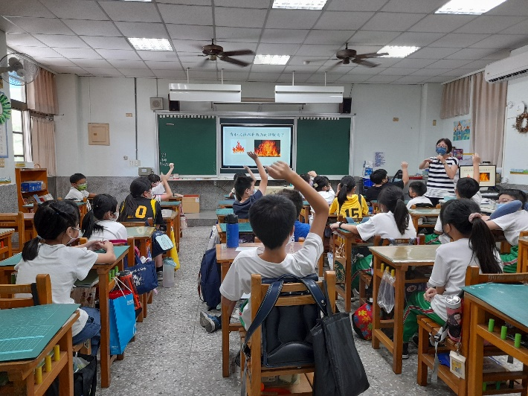 |  |  | 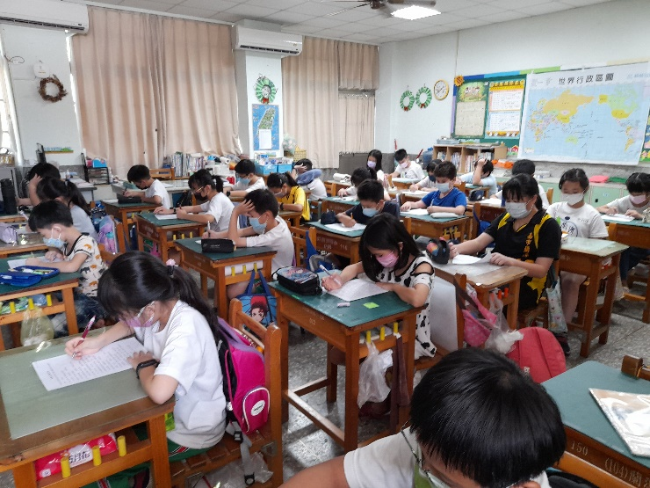
照片說明：學生踴躍分享目睹火災的經驗 |  |  | 照片說明：學生進行前測
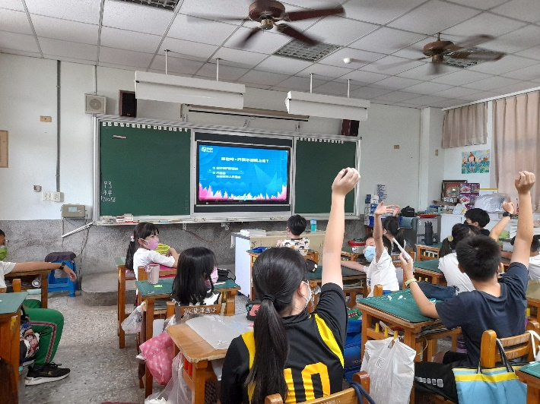 |  |  | 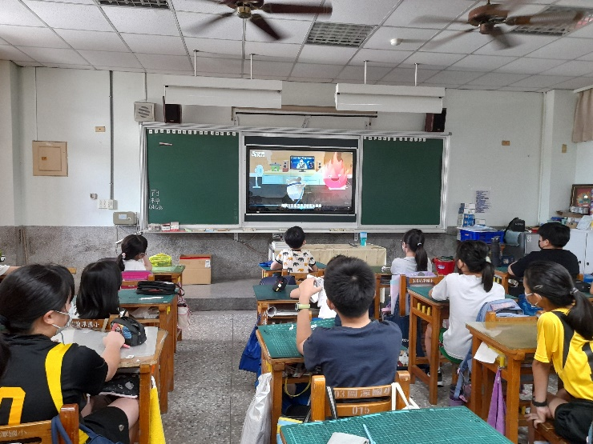
照片說明：學生踴躍作答、搶答 |  |  | 照片說明：了解不是每一種火災都可用火撲滅
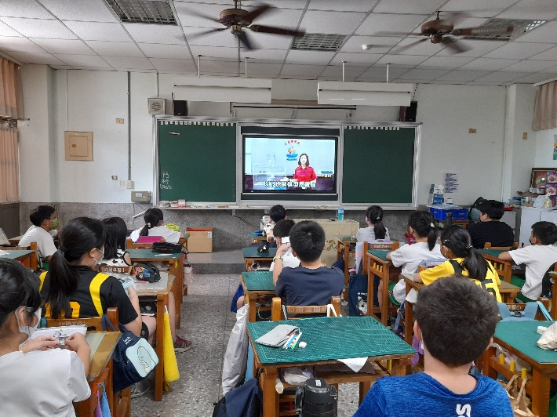 |  |  | 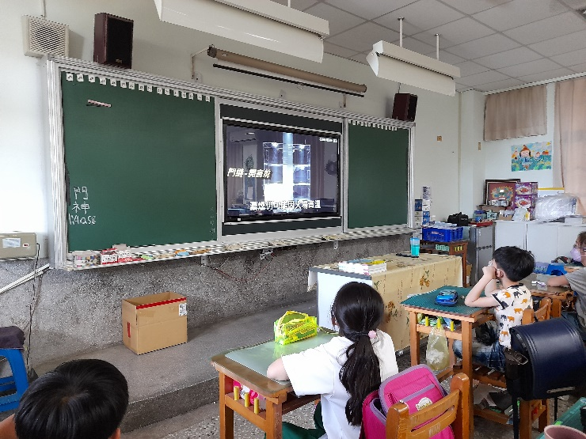
照片說明：觀看花蓮消防局的防火宣導影片 |  |  | 照片說明：了解濃煙的煙囪效應
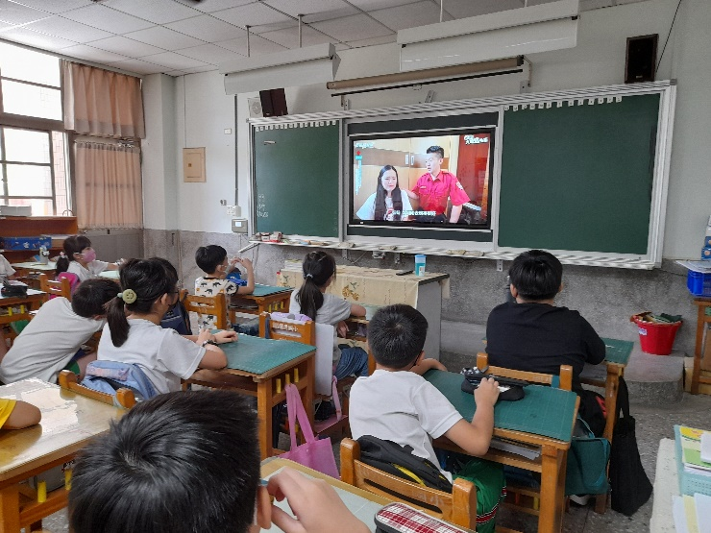 |  |  | 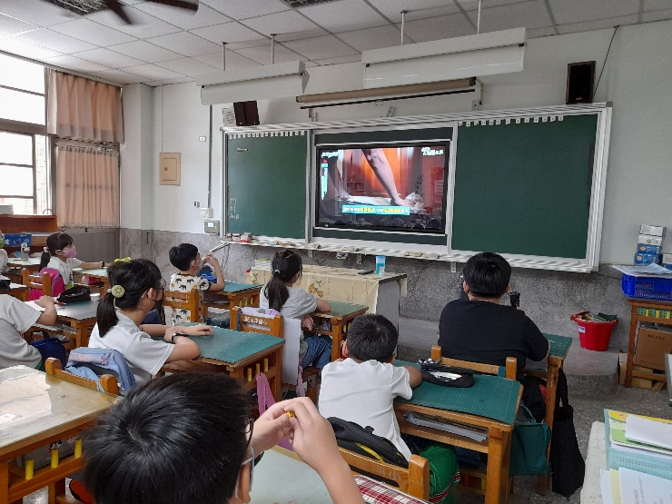
照片說明：學生專注觀賞影片 |  |  | 照片說明：用毛巾塞住門縫防濃煙流入室內
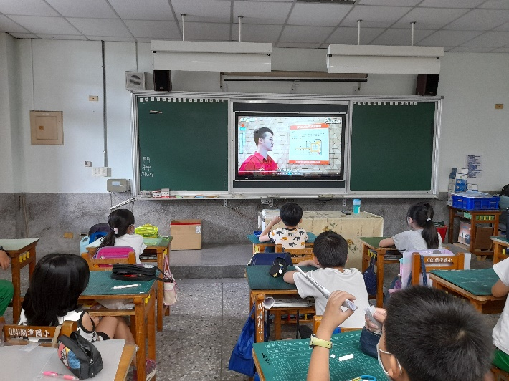 |  |  | 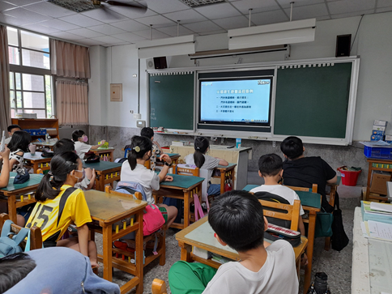
照片說明：至公共場所應先查看安全疏散圖 |  |  | 照片說明：歸納防火逃生的原則
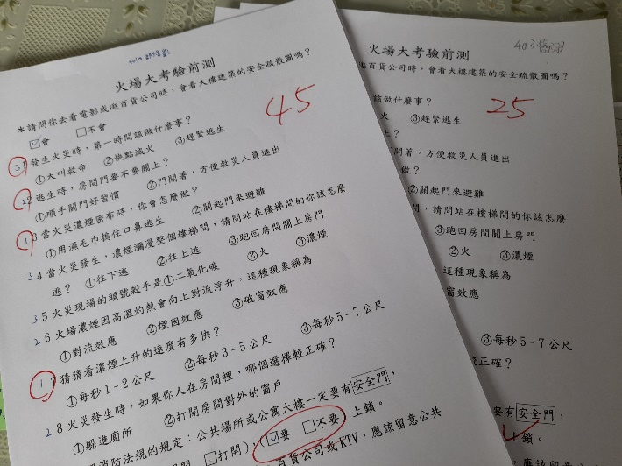 |  |  | 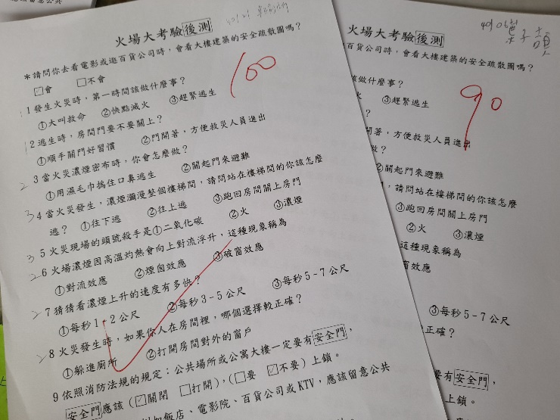
照片說明：前測平均49.8分 |  |  | 照片說明：後測平均90.7分

火場大考驗前測 （ ）號姓名：（ ）
＊請問你去看電影或逛百貨公司時，會看大樓建築的安全疏散圖嗎？
□會 □不會
1發生火災時，第一時間該做什麼事？
大叫救命 快點滅火 趕緊逃生
2逃生時，房間門要不要關上？
順手關門好習慣 門開著，方便救災人員進出
3當火災濃煙密布時，你會怎麼做？
用濕毛巾摀住口鼻逃生 關起門來避難
4當火災發生，濃煙瀰漫整個樓梯間，請問站在樓梯間的你該怎麼
逃？ 往下逃 往上逃 跑回房間關上房門
5火災現場的頭號殺手是二氧化碳 火 濃煙
6火場濃煙因高溫灼熱會向上對流浮升，這種現象稱為
對流效應 煙囪效應 破窗效應
7猜猜看濃煙上升的速度有多快？
每秒1–2公尺 每秒3–5公尺 每秒5–7公尺
8火災發生時，如果你人在房間裡，哪個選擇較正確？
躲進廁所 打開房間對外的窗戶
9依照消防法規的規定：公共場所或公寓大樓一定要有安全門，
安全門應該（□關閉 □打開），（□要 □不要）上鎖。
10去公共場所，例如飯店、電影院、百貨公司或KTV，應該留意公共
場所的消防設施是否安全，請問：
火警受信總機上的燈號（□有亮 □沒亮）才是正常的。

火場大考驗後測 （ ）號姓名：（ ）
＊以後你去看電影或逛百貨公司時，會看大樓建築的安全疏散圖嗎？
□會 □不會
1發生火災時，第一時間該做什麼事？
大叫救命 快點滅火 趕緊逃生
2逃生時，房間門要不要關上？
順手關門好習慣 門開著，方便救災人員進出
3當火災濃煙密布時，你會怎麼做？
用濕毛巾摀住口鼻逃生 關起門來避難
4當火災發生，濃煙瀰漫整個樓梯間，請問站在樓梯間的你該怎麼
逃？ 往下逃 往上逃 跑回房間關上房門
5火災現場的頭號殺手是二氧化碳 火 濃煙
6火場濃煙因高溫灼熱會向上對流浮升，這種現象稱為
對流效應 煙囪效應 破窗效應
7猜猜看濃煙上升的速度有多快？
每秒1–2公尺 每秒3–5公尺 每秒5–7公尺
8火災發生時，如果你人在房間裡，哪個選擇較正確？
躲進廁所 打開房間對外的窗戶
9依照消防法規的規定：公共場所或公寓大樓一定要有安全門，
安全門應該（□關閉 □打開），（□要 □不要）上鎖。
10去公共場所，例如飯店、電影院、百貨公司或KTV，應該留意公共
場所的消防設施是否安全，請問：
火警受信總機上的燈號（□有亮 □沒亮）才是正常的。

